Exercício e Trabalho I
– Semestre 2026/1 –
Entrega: 30/04/2026
Jorge O. Trierweiler

     | S U M Á R I O  1 Material da disciplina 2  2 Malhas de Controle e Ajuste de Controladores SISO – PID 2  2.1 Assistir aos seguintes vídeos sobre ajuste de controladores PIDs 3  2.2 Ajustar as malhas de controle para planta de tanque de aquecimento com tubulação 4  2.2.1 Baseado nos métodos apresentados na seção anterior projete controladores PIDs para malha feedback considerando a temperatura T1 como variável controlada 4  2.2.2 Baseado nos métodos apresentados na seção anterior projete controladores PIDs para malha feedback considerando a temperatura Tf como variável controlada 4  2.2.3 Projeto controladores para as malhas cascatas envolvendo as temperaturas T1 e Tf 4  3 Modelo do Chuveiro Turbinado 5  2) Modelagem do aquecedor boiler 9  3) Modelagem do tanque de aquecimento com mistura 10
Resumo: Este exercício tem por objetivo revisar alguns conceitos de malhas de controle monovariáveis (SISO – Single-Input Single-Output). Outro objetivo é entender como essas malhas podem ser implementadas e simuladas em PYTHON e Modelica. Por fim, a ideia é desenvolver um modelo de uma planta de “chuveiro turbinado” em Modelica. Essa implementação visa a desenvolver um modelo que será utilizado no desenvolvimento de estratégias de controle multivariáveis, i.e., MIMO (Multi-Input-Multi-Output).

Material da disciplina
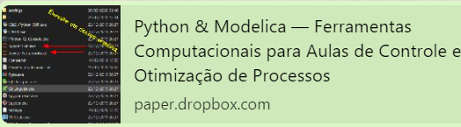
Link para DropboxPaper – contendo o material complementar relativo às aulas computacionais em PYTHON & MODELICA – neste arquivo além dos vídeos estão todos os arquivos usados em nessas aulas além de instruções sobre instalação dos programas e pacotes necessários. Link para o DropBox Pape – clique aqui para acessar!!!

Malhas de Controle e Ajuste de Controladores SISO – PID
Nesta questão iremos utilizar a implementação e o modelo desenvolvido em Python, disponível através do seguinte link:
https://www.dropbox.com/s/r107u51xacizzuy/00_Introdu%C3%A7%C3%A3o.ipynb?dl=0
e apresentado através do seguinte vídeo:
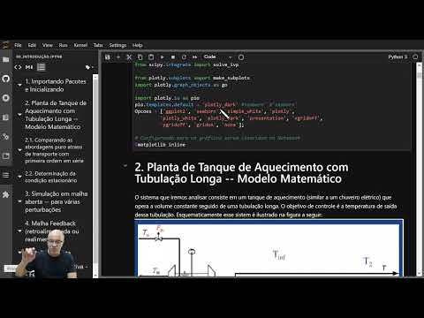https://youtu.be/GQenfRt7Ajk | 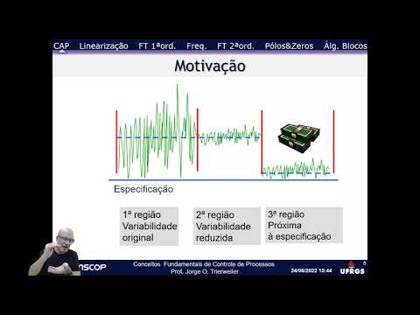https://youtu.be/gEc6JO7nr-k

Assistir aos seguintes vídeos sobre ajuste de controladores PIDs
Vídeos Teóricos | LINKS:
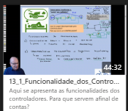 | 13_1_Funcionalidade_dos_Controladores  https://web.microsoftstream.com/video/116e12ff-5bdb-4556-8b37-832bcdfac7c0  http://multimidia.ufrgs.br/conteudo/controle_processos/VideosGrad/13_1_Funcionalidade_dos_Controladores.mp4  https://youtu.be/ObShtONtKb8
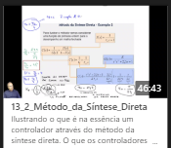 | 13_2_Método_da_Síntese_Direta  https://web.microsoftstream.com/video/fbc0b588-175d-45b4-843e-e7581b1b1b87  http://multimidia.ufrgs.br/conteudo/controle_processos/VideosGrad/13_2_Método_da_Síntese_Direta.mp4  https://youtu.be/3jzeMDl2zlo
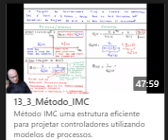 | 13_3_Método_IMC  https://web.microsoftstream.com/video/36ed017a-bb9f-45da-a974-fed452a9d573  http://multimidia.ufrgs.br/conteudo/controle_processos/VideosGrad/13_3_Método_IMC.mp4  https://youtu.be/mYZpSpbIwzI
Vídeos Teóricos | LINKS:
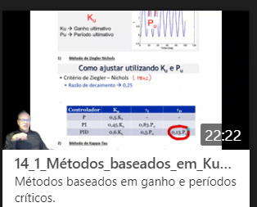 | 14_1_Métodos_baseados_em_Ku_Pu  https://web.microsoftstream.com/video/011dad34-7461-4a21-9db2-ad186ece1888  http://multimidia.ufrgs.br/conteudo/controle_processos/VideosGrad/14_1_Métodos_baseados_em_Ku_Pu.mp4  https://youtu.be/x1PvwH9Rd-w  OBS: o áudio deste vídeo ficou variando um pouco — mas dá para acompanhar — só percebi depois de ter gravado.
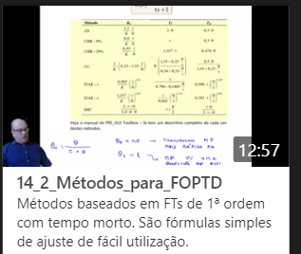 | 14_2_Métodos_para_FOPTD  https://web.microsoftstream.com/video/7d479c43-bd29-4112-a261-eb2530104ad9  http://multimidia.ufrgs.br/conteudo/controle_processos/VideosGrad/14_2_Métodos_para_FOPTD.mp4  https://youtu.be/nuOSWCkDS_g
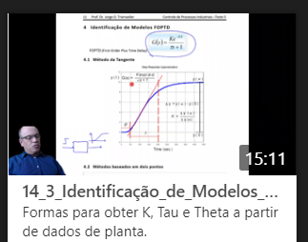 | 14_3_Identificação_de_Modelos_FOPTD  https://web.microsoftstream.com/video/955934a8-8368-414a-affa-a40b633c9680  http://multimidia.ufrgs.br/conteudo/controle_processos/VideosGrad/14_3_Identificação_de_Modelos_FOPTD.mp4  https://youtu.be/PkXalsRdUck
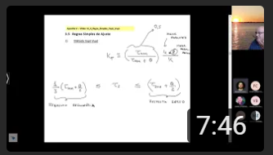 | 14 4 Método Vapt Vupt para projetar controladores PIDs  https://youtu.be/KIGZFaMbxqA

Vídeos Teóricos | LINKS:
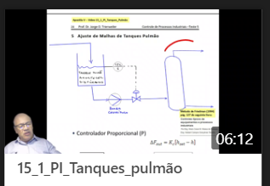 | 15_1_PI_Tanques_pulmão  https://web.microsoftstream.com/video/fd52f930-4617-40b6-a89f-589050738bce  http://multimidia.ufrgs.br/conteudo/controle_processos/VideosGrad/15_1_PI_Tanques_pulmão.mp4  https://youtu.be/NLklsM2CdOo
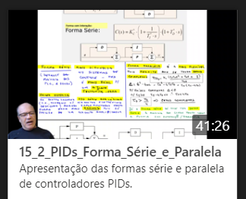 | 15_2_PIDs_Forma_Série_e_Paralela  https://web.microsoftstream.com/video/3c7e60fb-3519-480c-88cb-7018a9b35eab  http://multimidia.ufrgs.br/conteudo/controle_processos/VideosGrad/15_2_PIDs_Forma_Série_e_Paralela.mp4  https://youtu.be/Y-WV85rkXtg
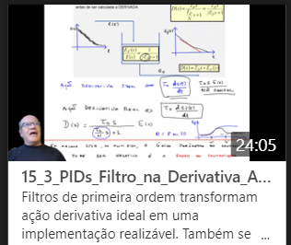 | 15_3_PIDs_Filtro_na_derivativa_Acao_Direta_Reversa  https://web.microsoftstream.com/video/a3916e0f-4f37-4d14-beb2-f2b414bc8e1e  http://multimidia.ufrgs.br/conteudo/controle_processos/VideosGrad/15_3_PIDs_Filtro_na_Derivativa_Acao_Direta_Reversa.mp4  https://youtu.be/Cdg7nb7czTU
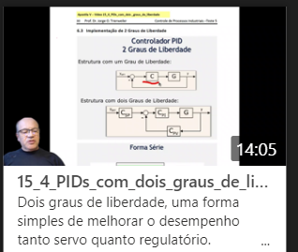 | 15_4_PIDs_com_dois_graus_de_liberdade  https://web.microsoftstream.com/video/a3b3eb63-bc03-41fb-9f08-1282a15e8413  http://multimidia.ufrgs.br/conteudo/controle_processos/VideosGrad/15_4_PIDs_com_dois_graus_de_liberdade.mp4  https://youtu.be/U06YDQzV3fI
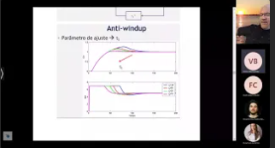 | 15_5_Anti-Windup  https://youtu.be/dus_gC8_la8

Ajustar as malhas de controle para planta de tanque de aquecimento com tubulação

Baseado nos métodos apresentados na seção anterior projete controladores PIDs para malha feedback considerando a temperatura T1 como variável controlada

Baseado nos métodos apresentados na seção anterior projete controladores PIDs para malha feedback considerando a temperatura Tf como variável controlada

Projeto controladores para as malhas cascatas envolvendo as temperaturas T1 e Tf
Veja os métodos de ajuste para malhas em cascata disponíveis no seguinte arquivo:
- TUNING EQUATIONS FOR CASCADED CONTROL SYSTEMS BASED ON THE FIRST ORDER PLUS DEAD TIME APPROACH (https://abcm.org.br/anais/cobem/2003/html/pdf/COB03-1286.pdf).
- (99+) Two-Degree-of-Freedom PI/PID tuning approach for smooth control on cascade control systems | Orlando Arrieta - Academia.edu
Baseado nestes métodos, escolha um e projete o controlador das malhas cascatas da planta Tanque_de_Aquecimento_com_Tubulação_Longa

Gere o modelo em MODELICA para o seguinte modelo “00_Introducao.ipynb”

Modelo do Chuveiro Turbinado
Nesta questão, vamos implementar em Modelica o modelo já disponível em Python, apresentado a seguir, para maiores detalhes, veja o arquivo “ChuveiroTurbinado_Final.ipynb” – note que nesta implementação não tem a corrente de reciclo do tanque, ou seja, $F_{r}=0$. Além disso a tubulação está modelada nos mesmos moldes do modelo implementado relativo ao item a questão anterior, ou seja, “00_Introducao.ipynb”
O sistema que será empregado neste estudo é um tanque de aquecimento que mistura uma corrente fria e uma quente como ilustrado na Figura 1. As correntes de alimentação são oriundas da mesma caixa d’água. A corrente quente é resultante de um aquecedor do tipo boiler, controlado por um termostato, ou seja, um controlador liga-desliga. Além da corrente aquecida, uma resistência elétrica localizada no interior do tanque fornece energia à mistura. Ambas as fontes de energia (resistência e boiler de aquecimento). Uma corrente adicional, cuja temperatura e a vazão (i.e., Fd, Td) não podem ser controladas, também é inserida no tanque.
Figura 1: Representação esquemática da planta de tanque de aquecimento com mistura

A tubulação de descarga do tanque possui um comprimento significativo, o que resulta em elevado tempo morto e perda de calor, dependendo da temperatura ambiente, o que afeta a temperatura de saída da planta. A instrumentação disponível está apresentada na Figura 1, onde FIs representam os medidores de vazão, LI medidor de nível, e TIs os medidores de temperatura. A Tabela 1 apresenta as principais variáveis de controle do sistema.
Tabela 1: Descrição das Variáveis do Sistema
Fd | Vazão da corrente de distúrbio
Td | Temperatura da corrente de distúrbio
Tinf | Temperatura externa (ambiente)
xf | Abertura da válvula de entrada da corrente fria
xq | Abertura da válvula de entrada da corrente quente
Tf | Temperatura do fluido no reservatório
h | Nível do tanque
Tq | Temperatura da corrente após o aquecedor de passagem
T2 | Temperatura do fluido no tanque
T1 | Temperatura no final da tubulação
Fs | Vazão de descarga
Fr | Vazão de reciclo da bomba para o tanque
Fq | Vazão de entrada do fluido aquecido
Ff | Vazão de entrada do fluido frio
Uma forma didática para se entender a relação de causa-efeito e a interrelação entre os diferentes subsistemas e variáveis que compõem a planta, consiste em se fazer um diagrama de blocos simplificado. Para o tanque de aquecimento com mistura o diagrama de blocos pode ser representado através da Figura 2.
Td

Tanque
de
Aquecimento
com
Mistura

Válvulas de
Alimentação
F_{f}
F_{q}
x_{f}
x_{q}
Boiler
malha liga e desliga
T3=T_{q}
Tt_{f}
SA
Inverno
Válvulas
de Saída
SR
F_{S}
x_{S}
T2
Tubulação longa
h
T_{inf}
T1
Fd
Figura 2: Relação entre as variáveis que compõem a planta.

- Válvulas de controle
A unidade deverá trabalhar com uma vazão nominal de 5 gpm com água (considerar Gf =1). Para essa vazão, a perda de carga na tubulação de saída é de 5 psi. Tanto o tanque quanto a saída da tubulação estão sob a mesma pressão. Já a alimentação do tanque está sujeita a uma pressão estática de 20 psi devido à coluna d’água e à perda de carga, para a vazão nominal de 5 gpm da caixa d’água até o ponto de bifurcação entre a corrente quente e a corrente fria, de 1 psi. A perda de carga no aquecedor de passagem, para uma vazão nominal de 3 gpm, é de 2 psi. A unidade deverá ser capaz de operar com vazão máxima de 10 gpm. A bomba centrífuga disponível para operar a planta tem $ΔP_{B,max}=30 psi e F_{MAX}=20 gpm$.
A equação básica que descreve o funcionamento de uma válvula de controle é dada por:
$$F=f\left(x\right)Cv\sqrt{\frac{ΔPv}{Gf}}$$ | (1)
onde: $F$ : é a vazão em gpm, $f\left(x\right)$ : função que relaciona a abertura da válvula com o tipo de obturador (p.ex., linear, parabólico, igual percentagem, etc.), $Cv$ : coeficiente de vazão (tamanho característico da válvula) [gpm/psi^{0,5}], $ΔPv$ : perda de carga na válvula [psi] e $Gf$ : que é a razão entre a massa específica do líquido e a massa específica da água @ 60 °F.

Modelagem das válvulas de alimentação
Tomando por base os dados apresentados para o sistema, podemos calcular o $ΔPv$ tanto para a linha correspondente à corrente fria, ($ΔPv_{f})$, quanto à quente ($ΔPv_{q}$) em função das vazões é dado por:
$$ΔPv_{f}=20-{\left(\frac{F_{q}+F_{f}}{5}\right)}^{2}$$ | (2)
$$ΔPv_{q}=20-{\left(\frac{F_{q}+F_{f}}{5}\right)}^{2}-2{\left(\frac{F_{q}}{3}\right)}^{2}$$ | (3)
Visando atender as demandas requeridas para as vazões máximas se dimensionou uma válvula com $Cv_{f}=2,5$ e obturador linear (i.e., $f\left(x_{f}\right)=x_{f}$ ) para a válvula instalada na corrente fria e um $Cv_{q}=5$ e obturador parabólico (i.e., $f\left(x_{q}\right)=x_{q}^{1,6}$ ) para a válvula instalada na corrente quente. Substituindo essas expressões juntamente com os respectivos $ΔPv$ das válvulas, chegamos ao sistema de equações que permitirá que se calcule as vazões das correntes fria ($Ff$) e quente ($Fq$) em função da abertura das válvulas (i.e., $x_{f}$ e $x_{q}$ ). O sistema de equações a ser resolvido é dado por:
$$F_{f}=2,5x_{f}\sqrt{ 20-{\left(\frac{F_{q}+F_{f}}{5}\right)}^{2}}$$ | (4)
$$F_{q}=5x_{q}^{1,6}\sqrt{20-{\left(\frac{F_{q}+F_{f}}{5}\right)}^{2}-2{\left(\frac{F_{q}}{3}\right)}^{2}}$$ | (5)
Para permitir a resolução rápida e facilitar a implementação em Python (ou matlab) podemos resolver analiticamente esse sistema de equações, sendo que solução de $F_{f}$ em função de $F_{q}$ e $x_{f}$ é dado por:
$$F_{f}\left(x_{f},F_{q}\right)≝\frac{2x_{f}\sqrt{125x_{f}^{2}-F_{q}^{2}+500}-x_{f}F_{q}}{x_{f}^{2}+4}$$ | (6)
Substituindo (6) em (5) e resolvendo para $Fq$ em função de $x_{f}$ e $x_{q}$ chegamos a seguinte expressão:
$F_{q}(x_{f},x_{q})≝$ | (7)
Para facilitar a utilização, a seguir se apresenta o respectivo código otimizado para ser implementado diretamente em uma função do matlab, o qual pode ser convertido facilmente para o Python:
function Fqq = Fq(xf, xq)
t1 = xq ^ 0.2; t2 = t1 ^ 2; t5 = xf ^ 2; t7 = xq ^ 2; t9 = t1 * xq * t7; t10 = t9 * t5;
t14 = t7 ^ 2; t16 = t2 * t7 * t14; t17 = t16 * t5; t20 = sqrt(0.9e1 * t10 + 0.50e2 * t17); t26 = t5 ^ 2;
t38 = sqrt(-0.1e1 * (-0.180e3 - 0.45e2 * t5 - 0.250e3 * t10 - 0.1180e4 * t9 + 0.60e2 * t20) / (0.6552e4 * t10 + 0.648e3 * t5 + 0.16400e5 * t17 + 0.900e3 * t9 * t26 + 0.2500e4 * t16 * t26 + 0.81e2 * t26 + 0.55696e5 * t16 + 0.16992e5 * t9 + 0.1296e4));
Fqq = 60 * t1 * t2 * xq * t38;
Depois de se ter calculado o valor de $Fq$ se poderá substituí-lo juntamente com $x_{f}$ na expressão (6) para se obter a correspondente vazão do fluido frio $F_{f}$.

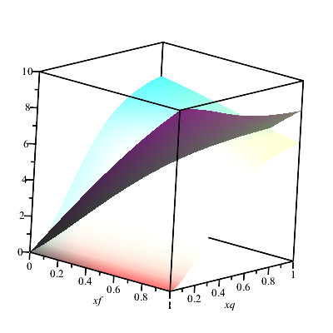 | 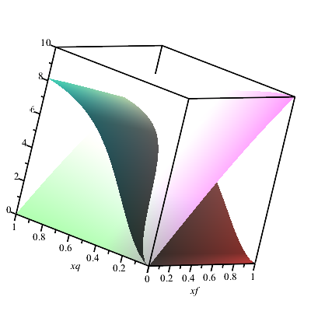
Figura 3: Vazões de $Fq$ e $F_{f}$ em função de $x_{q}$ e $x_{f}$. A superfície relacionada a $F_{q}$ é a mais curvada e apresenta como vazão máxima possível, quando ($xq=1 e x_{f}=0)$ o valor aproximado de 8,1 gpm.

A dedução das expressões (6) e (7) está no arquivo em Maple disponibilizado no diretório do trabalho.

Modelagem da válvula de saída
O procedimento para se determinar a vazão de saída é similar ao adotado no caso das vazões de entrada, sendo que a principal diferença se encontra no $ΔP$ responsável pela vazão, que no caso da vazão de saída é fornecido pela bomba, enquanto que no caso da alimentação se deve a coluna d’água. A equação que descreve o $ΔP_{B}$ fornecido pela bomba em função da vazão é dado por:
$$ΔP_{B}=ΔP_{B,MAX}\sqrt{1-{\left(\frac{F_{s}+F_{r}}{F_{MAX}}\right)}^{2}}$$ | (8)
Levando-se em conta essa expressão juntamente com os valores de perda de carga na linha em função da vazão se chega à expressão que permite se calcular o $ΔPv$ da válvula o qual é dado por:
$$ΔPv=30\sqrt{1-{\left(\frac{F_{s}+F_{r}}{20}\right)}^{2}}-5{\left(\frac{F_{s}}{5}\right)}^{2}$$ | (9)
Substituindo (9) na equação da válvula (1) se chega à expressão que permite se calcular a vazão de saída para cada abertura de válvula, a qual é dada por:
$$F_{S}=f\left(x_{S}\right)C_{v,S}\sqrt{30\sqrt{1-{\left(\frac{F_{s}+F_{r}}{20}\right)}^{2}}-5{\left(\frac{F_{s}}{5}\right)}^{2}}$$ | (10)
Já a vazão de reciclo, $F_{r}$,é dada pela seguinte equação:
$$F_{r}={x_{r}^{2}C}_{v,r}\sqrt{Δ{ P}_{B}}= {x_{r}^{2}C}_{v,r}\sqrt{30\sqrt{1-{\left(\frac{F_{s}+F_{r}}{20}\right)}^{2}}}$$ | (11)
A solução analítica, para o caso em que não houvesse corrente de reciclo, ou seja, $F_{r}=0$, e considerando $C_{v,S}=10$e obturador do tipo parabólico com $f\left(x_{S}\right)=x_{S}^{3}$ é dado por:
$$F_{S}≝\frac{5x_{S}^{3}\sqrt{30}\sqrt{-15x_{S}^{6}+\sqrt{6625x_{S}^{12}+640x_{S}^{6}+16}}}{20x_{S}^{6}+1}$$ | (12)
A Figura 4 mostra como a vazão varia em função da abertura da válvula, em duas situações: uma com obturador linear e outra com obturador parabólico. A equação (12) foi obtida para o caso de um obturador parabólico, que permite uma relação mais linear entre $x_{S}$ e a vazão $F_{S}.$
Figura 4 : Vazão de saída em função de $x_{S}$

Para o caso de haver vazão de reciclo, não tem solução analítica compacta, tem que ser feita de forma numérica.

Modelagem do aquecedor boiler
Considerando a equação de balanço de energia no aquecedor de passagem, podemos escrever a seguinte equação:
$$V_{a}\frac{dT_{q}}{dt}=F_{q}\left(T_{f}-T_{q}\right)+S_{A}\frac{{\dot{Q}}_{a}}{ρ_{a}c_{p,a}}$$ | (12)
Onde: $V_{a}$: Volume de água no interior do aquecedor; $ρ_{a}$: massa específica da água; $c_{p,a}$: capacidade térmica específica da água; ${\dot{Q}}_{a}$: taxa de calor transferida para água pelos gases de combustão e $S_{A}$: seletor, o qual define a fração de utilização do aquecedor de passagem. Substituindo os valores experimentais, essa equação se transforma em:
$$\frac{dT_{q}}{dt}=F_{q}\left(T_{f}-T_{q}\right)+300 S_{A}$$ | (13)

Modelagem do tanque de aquecimento com mistura
A modelagem do tanque de mistura com aquecimento consiste do balanço de massa e energia. Vamos considerar que o tanque é cilíndrico com área da base $A$ e volume $V=Ah$, onde $h$ é corresponde ao nível do tanque, o qual é medido pelo sensor LI-1.
Balanço de Massa: considerando $ρ_{f}=ρ_{q}=ρ_{S}=ρ_{d}=cte$ pode ser escrito por:
$$A\frac{dh}{dt}=F_{f}+F_{q}+F_{d}-F_{S}$$ | (14)
Balanço de Energia: considerando as capacidades térmicas constantes e iguais, i.e.,
$c_{Pf}=c_{Pq}=C_{PS}=c_{Pd}=c_{V}=c=cte.$ o balanço de energia será dado por:
$$\overset{V}{\overbrace{(Ah)}}\frac{dT_{2}}{dt}=F_{f}\left(T_{f}-T_{2}\right)+F_{q}\left(T_{q}-T_{2}\right)+F_{d}\left(T_{d}-T_{2}\right)+S_{R}\frac{{\dot{Q}}_{R}}{ρc}$$ | (15)
Onde $S_{R}$ é o seletor, o qual define a fração de utilização da resistência elétrica. Os parâmetros que serão adotados para descrever o tanque são dados por: A=0,5, $h_{max}=100$ e as propriedades do fluido e do sistema de aquecimento (i.e.,$\frac{{\dot{Q}}_{R}}{ρc}$=80).
Modelagem da tubulação de saída
A tubulação pode ser modelada como um tempo morto juntamente com uma perda de calor devido à troca com o meio ambiente. Essa perda de temperatura pode ser dada por um simples balanço de energia dado por:
$$\frac{dT_{1a}}{dt}=\frac{F_{s}}{V_{T}}\left(T_{2}-T_{1a}\right)-\frac{{\dot{Q}}_{T}}{ρ_{a}V_{T}c_{p,a}}$$ | (15)
onde:
${\dot{Q}}_{T}=UA( T_{2}-T_{1a})/\ln\left(\frac{T_{2}-T_{inf}}{T_{1a}-T_{inf}}\right)$ (16)
$V_{T}=A_{T}L$ (17)
Sendo: $A_{T}$ : área da seção transversal da tubulação, $L$: comprimento da tubulação e $V_{T}$: o volume da tubulação. Além da transferência de calor existe o atraso devido ao transporte de fluido, que neste caso pode ser modelado pela seguinte função de transferência:
$$\frac{ΔT_{1}\left(s\right)}{ΔT_{1a}\left(s\right)}=exp⁡(-\frac{V_{T}}{F_{s}}s)$$ | (18)
Para evitar os problemas numéricos decorrentes da temperatura média logarítmica recomenda-se utilizar a aproximação de Chen (1987), dada por:
$$LMTD=\frac{ T_{2}-T_{1a}}{\ln\left(\frac{T_{2}-T_{inf}}{T_{1a}-T_{inf}}\right)}= ={\left(\left(T_{2}-T_{inf}\right)\left(T_{1a}-T_{inf}\right)\left(\frac{1}{2}\left(T_{2}-T_{inf}\right)+\frac{1}{2}\left(T_{1a}-T_{inf}\right)\right)\right)}^{\frac{1}{3}}$$ | (17)
Substituindo-se os parâmetros que descrevem a planta nas equações (17) e (15), chegamos à forma final das equações que deverão ser implementadas:
$$\frac{dT_{1a}}{dt}=\frac{F_{s}}{2,5}\left(T_{2}-T_{1a}\right)-0,8{\left(\left(T_{2}-T_{inf}\right)\left(T_{1a}-T_{inf}\right)\left(\frac{1}{2}\left(T_{2}-T_{inf}\right)+\frac{1}{2}\left(T_{1a}-T_{inf}\right)\right)\right)}^{\frac{1}{3}}$$  $$\frac{ΔT_{1}\left(s\right)}{ΔT_{1a}\left(s\right)}=exp⁡(-\frac{2,5}{F_{s}}s)$$ | (20)

